

信息科学与工程学院
课内实验报告

课 程 名 称 操作系统
专 业 年 级 计算机科学与技术（数据科学）
学 生 姓 名 林川
学 号 320190940241
教 师 刘莉
日 期 2022年 5月 30 日

实验题目

一、实验目的及实验环境
1.实验目的
Linux环境下实现一个C程序，实现一个生产者不断往大小为size有界缓存区写入整数。对于每个整数，N个消费者均需要读出并在屏幕上输出。
为了便于研究，本实验报告中，N=3，size=10，生产者写入的整数从1开始，不断递增。

2.实验环境
实验环境为Linux环境下的C程序，可以使用Linux给C语言提供的多并发控制和进程管理的库与函数，比如pthread库，fork函数，信号量变量。

二、实验内容
1.实验要求
为了便于阐述实验要求，这里定义一种进程间的制约关系，叫做“N同步关系”，其内容如下：进程a与进程b互斥，且系统在多次执行进程a，b与其他进程时候，不论系统执行到何时，系统已经执行的进程a的次数大于等于已经执行的进程b的次数，且差值不超过N，那么此时进程a与进程b实现了“N同步关系”。比如，假设有互斥进程a、b、c、d，且某次系统的执行过程为a->a->a->b->-b->c->c->c->b->d->a，则单独观察进程a与b，系统的执行顺序为a->a->a->b->-b-> b->a，进程a与进程b满足“3同步关系”。在这种定义下，一个消费者和一个生产者的多缓存区问题即为一个“Buffersize同步关系”的实现，而我们一般意义上的同步关系可以看作是N=1时的“N同步关系”。对于一个“N同步关系”，我们只需要一个互斥信号量mutex（初值为0）和一对同步信号量full（初值为0）与empty（初值为N）即可实现。
为了满足实验目的（Linux环境下实现一个C程序，实现一个生产者不断往大小为size有界缓存区写入整数。对于每个整数，N个消费者均需要读出并在屏幕上输出），我们可以简单把实验要求看作，N个“size同步关系”的同时实现。即对于任何一个消费者，它与生产者都存在一个“size同步关系”，以满足生产者生产的产品的数量大于这个消费者已经消费的产品的数量，且生产者生产的产品数量不会比消费者已经消费的产品的数量多size个以上，否则未被消费的产品没地方缓存。除了这N个“size同步关系”和对缓存区访问的互斥外，这些进程（即生产者和所有消费者）之间，不再存有任何制约关系。

2.方案设计
（1）使用pthread库与信号量机制的实现

各变量的介绍：
变量buffer：长度为10的整形数组，用来模拟缓冲区，生产者与消费者均从此数组读取数字。
变量producer_number：从1开始不断递增的整数，用来模拟当前生产者刚刚生产好的整数。从1开始不断递增的目的是便于我们观察与研究进程的并发与控制。
变量in： 值为0~9的整形，指向buffer数组的某一位置，用以说明当前生产者生产好产品后应该放在缓存区的哪个位置。一般而言，in所在位置没有产品或此产品已经被所有消费者读出过。in变量的更新过程是in=（in+1）%10，即将数组buffer看作一个循环链表。
变量out1： 值为0~9的整形，指向buffer数组的某一位置，用以说明当前消费者1应该读缓存区的哪个位置。一般而言，out所在位置有产品且此产品未被消费者1读出过。out1变量的更新过程是out1=（out1+1）%10，即将数组buffer看作一个循环链表。
变量out2：与变量out1类似，说明当前消费者2应该读缓存区的哪个位置。
变量out3：与变量out1类似，说明当前消费者3应该读缓存区的哪个位置。
变量arr：长度为50的pthread_d数组，用以存储不同线程。arr[0]即生产者进程，arr[1]为消费者1进程，arr[2]为消费者2进程，arr[3]为消费者3进程。
变量mutex：类型为pthread_mutex_t的信号量，初值为1。用来实现任意两个进程间的互斥，不论生产者还是任意一个，访问缓冲区而进行读写时都需要此资源，读写后再释放此资源。
变量full1与变量empty1：类型为sem_t的信号量，full1的初值为0，empty1的初值为10，用于实现消费者1与生产者之间的“10同步关系”。生产者需要申请empty1的资源，生产后释放full1的资源。消费者1需要申请full1的资源，读后释放empty1的资源。
变量full2与变量empty2：与变量full1和empty1类似，用于实现消费者2与生产者之间的“10同步关系”。生产者需要申请empty2的资源，生产后释放full2的资源。消费者2需要申请full2的资源，读后释放empty2的资源。
变量full3与变量empty3：与变量full3和empty3类似，用于实现消费者3与生产者之间的“10同步关系”。生产者需要申请empty3的资源，生产后释放full3的资源。消费者3需要申请full3的资源，读后释放empty3的资源。

各函数介绍：
get_srand函数：返回一个随机数，用于生产者和消费者的睡眠。为了区分不同的消费者，我们让生产者不睡眠，消费者1每次执行完睡一会，消费者2睡较长，消费者3睡很长。
sleep函数：用于生产者与消费者的睡眠。
pthread_create函数：用于创建线程。我们一共调用此函数4次，分别用于创建1个生产者线程和3个消费者线程。
pthread_join函数：用于结束各线程。
sem_wait函数：即P原语，线程使用此函数来申请某一sem_t信号量资源。
sem_post函数：即V原语，线程使用此函数来释放某一sem_t信号量资源。
pthread_mutex_lock：即P原语，线程使用此函数来申请某一pthread_mutex_t信号量资源。
pthread_mutex_lock：即V原语，线程使用此函数来释放某一pthread_mutex_t信号量资源。
producer函数：用于模拟生产者线程。被pthread_create函数调用以创建生产者线程。每次执行时，要先申请信号量empty1，empty2，empty3，mutex。执行后释放信号量mutex，empty3，empty2，empty1。执行过程中，往buffer数组的in位置写应该数字，再更新in变量，进行屏幕输出。
costumer1函数：用于模拟消费者1线程。被pthread_create函数调用以创建消费者1线程。每次执行时，要先申请信号量full1，mutex。执行后释放信号量mutex，empty1。执行过程中，从buffer数组的out1位置读数字，再更新out1变量，进行屏幕输出。
costumer2函数：用于模拟消费者2线程。被pthread_create函数调用以创建消费者2线程。每次执行时，要先申请信号量full2，mutex。执行后释放信号量mutex，empty2。执行过程中，从buffer数组的out2位置读数字，再更新out2变量，进行屏幕输出。
costumer3函数：用于模拟消费者3线程。被pthread_create函数调用以创建消费者3线程。每次执行时，要先申请信号量full3，mutex。执行后释放信号量mutex，empty3。执行过程中，从buffer数组的out3位置读数字，再更新out3变量，进行屏幕输出。
main函数：整个进程的起点，用于创建一个生产者线程和3个消费者线程。

（2）使用fork库与信号量机制的实现
各变量的介绍：
变量shmid_buffer：长度为10的整形数组，分别是10个整数的指针的共享存储区的id，用来模拟10个缓冲区，生产者与消费者均从此数组读取数字。
变量shmid_mutex：整数，信号量mutex的指针的共享存储区id。
变量shmid_full1：整数，信号量full1的指针的共享存储区id。
变量shmid_empty1：整数，信号量empty1的指针的共享存储区id。
变量producer_number：从1开始不断递增的整数，用来模拟当前生产者刚刚生产好的整数。从1开始不断递增的目的是便于我们观察与研究进程的并发与控制。
变量in： 值为0~9的整形，指向buffer数组的某一位置，用以说明当前生产者生产好产品后应该放在缓存区的哪个位置。一般而言，in所在位置没有产品或此产品已经被所有消费者读出过。in变量的更新过程是in=（in+1）%10，即将数组buffer看作一个循环链表。
变量out1： 值为0~9的整形，指向buffer数组的某一位置，用以说明当前消费者1应该读缓存区的哪个位置。一般而言，out所在位置有产品且此产品未被消费者1读出过。out1变量的更新过程是out1=（out1+1）%10，即将数组buffer看作一个循环链表。
变量out2：与变量out1类似，说明当前消费者2应该读缓存区的哪个位置。
变量out3：与变量out1类似，说明当前消费者3应该读缓存区的哪个位置。
变量shmptr_mutex：指针，指向信号量mutex，信号量的初值为1。用来实现任意两个进程间的互斥，不论生产者还是任意一个，访问缓冲区而进行读写时都需要此资源，读写后再释放此资源。
变量shmptr_full1与变量shmptr_empty1：指针，分别指向信号量full1与empty1。full1的初值为0，empty1的初值为10，用于实现消费者1与生产者之间的“10同步关系”。生产者需要申请empty1的资源，生产后释放full1的资源。消费者1需要申请full1的资源，读后释放empty1的资源。
变量shmptr_full2与变量shmptr_empty2：与变量shmptr_full1和shmptr_empty1类似，用于实现消费者2与生产者之间的“10同步关系”。生产者需要申请empty2的资源，生产后释放full2的资源。消费者2需要申请full2的资源，读后释放empty2的资源。
变量shmptr_full3与变量shm_ptrempty3：与变量shmptr_full3和shmptr_empty3类似，用于实现消费者3与生产者之间的“10同步关系”。生产者需要申请empty3的资源，生产后释放full3的资源。消费者3需要申请full3的资源，读后释放empty3的资源。

各函数介绍：
get_srand函数：返回一个随机数，用于生产者和消费者的睡眠。为了区分不同的消费者，我们让生产者不睡眠，消费者1每次执行完睡一会，消费者2睡较长，消费者3睡很长。
sleep函数：用于生产者与消费者的睡眠。
producer函数：用于模拟生产者线程。通过fork分支，在父进程中以创建生产者线程。每次执行时，要先申请信号量mutex，empty1，empty2，empty3。执行后释放信号量empty3，empty2，empty1，mutex。执行过程中，往buffer数组的in位置写应该数字，再更新in变量，进行屏幕输出。
costumer1函数：用于模拟消费者1线程。通过fork分支，在子进程中创建消费者1线程。每次执行时，要先申请信号量mutex，full1。执行后释放信号量empty1，mutex。执行过程中，从buffer数组的out1位置读数字，再更新out1变量，进行屏幕输出。
costumer2函数：用于模拟消费者2线程。通过fork分支，在子进程中创建消费者2线程。每次执行时，要先申请信号量mutex，full2。执行后释放信号量empty2,mutex。执行过程中，从buffer数组的out2位置读数字，再更新out2变量，进行屏幕输出。
costumer3函数：用于模拟消费者3线程。通过fork分支，在子进程中创建消费者3线程。每次执行时，要先申请信号量mutex,full3。执行后释放信号量empty3,mutex。执行过程中，从buffer数组的out3位置读数字，再更新out3变量，进行屏幕输出。
main函数：整个进程的起点，用于创建一个生产者线程和3个消费者线程。
shmget函数：创建一个父子进程的共享存储区，并返回存储区id。本程序中，我们一共创建了10+2+2+2+1=17个大小为size（int）的存储区。其中10个存储区以模拟缓冲区的10个位子，另外7个存储器模拟7个信号量（3对同步信号量和一个互斥信号量）
shmmat函数：输入存储区id，取出存储区的内容，即指针。本程序中，我们的17个存储区各自存有一个整数的指针，分别指向缓存区的10个数字和7个信号量。
fork函数：用于复制影像并创建子进程，在父进程中返回子进程id，在子进程中返回0。通过3个fork函数与3个if-else分支（if语句中判断fork函数的返回值），我们创建了3个消费者进程和一个生产者进程。生产者进程对于父程序，3个消费者进程分别对应3个子进程。
P原语的实现：由于我们这里的信号量是int类型的，我们需要自己实现P，V原语。我们这里破坏死锁的不可剥夺条件来解决死锁问题。每个P原语通过一个if-else语句实现。如果在if中成功获得信号量资源，继续执行。否则执行else语句，释放已经占有的资源。
V原语的实现：由于我们这里的信号量是int类型的，我们需要自己实现P，V原语。对信号量的值进行修改即实现V原语。

三、实验结果及分析
（1）pthread库与信号量机制
使用如下命令编译并汇编与运行源程序
gcc 文件名.c -o 文件名 -pthread
./文件名
得到如下结果：
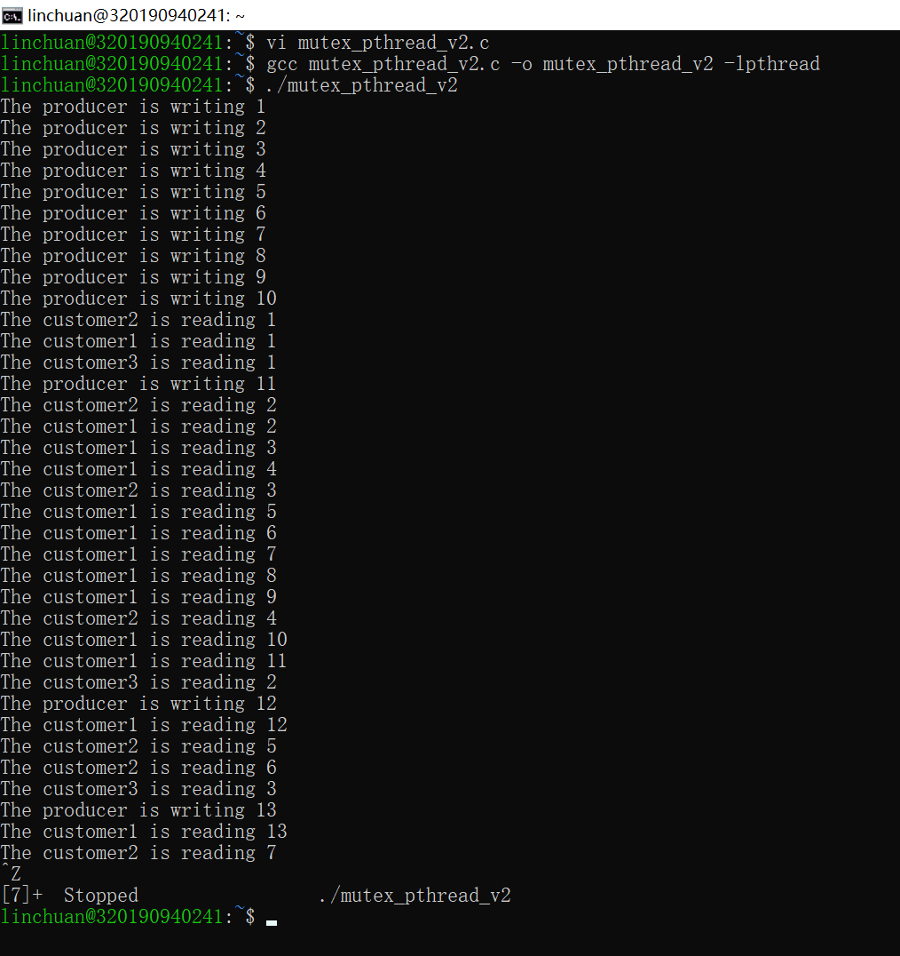
假设我们设p为生产者进程，c1，c2，c3分别为3个消费者进程，则系统的执行顺序为：p->p->p->p->p->p->p->p->p->p->c2->c3->c1->p->c2->c1->c1->c1->c2->c1->c1->c1->c1->c1->c2->c1->c1->c3->p->c1->c2->c2->c3->p->c1->c2。

只观察序列中的p与c1，系统执行顺序为：
p->p->p->p->p->p->p->p->p->p->c1->p->c1->c1->c1->c1->c1->c1->c1->c1->c1->c1->p->c1->p->c1
只观察序列中的p与c2，系统的执行顺序为：
p->p->p->p->p->p->p->p->p->p->c2->p->c2 ->c2 ->c2->c1->c1->p ->c2->c2->p->c2

只观察序列中的p与c3，系统的执行顺序为：
p->p->p->p->p->p->p->p->p->p->c3 ->p ->c3->p ->c3->p

由以上序列，我们可以得到如下结论
- 三个“10同步关系”都得到了满足，即生产者与消费者1的“10同步关系”，生产者与消费者2的“10同步关系”，生产者与消费者3的“10同步关系”。
- 系统执行消费者1进程的次数远大于系统执行消费者2的次数，系统执行消费者2的次数远大于系统执行消费者3的次数。符合我们之前为了区分不同消费者而给消费者设定不同睡眠时间的设定。
- 除了三个“10同步关系”外，各进程的执行顺序没有太大规律，我们难以预测进程的执行顺序

（2）fork库与信号量机制
使用如下命令编译并汇编与运行源程序
gcc 文件名.c -o 文件名
./文件名
得到如下结果：
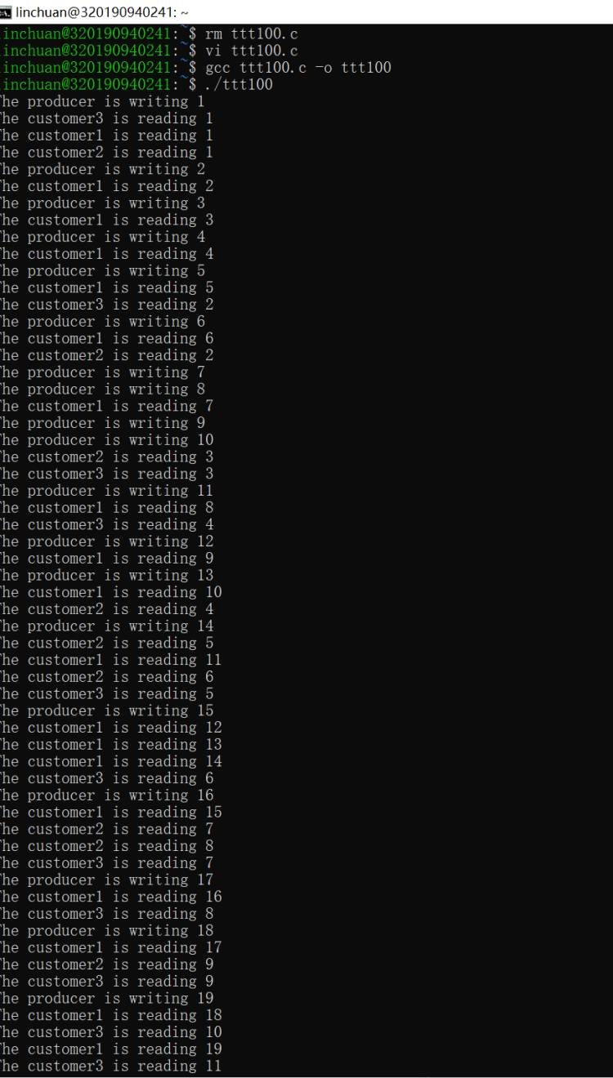

假设我们设p为生产者进程，c1，c2，c3分别为3个消费者进程，则系统的执行顺序为：
p->c3->c1->c2->p->c1->p->c1->p->c1->p->c1->c3->p->c1->c2->p->p->c1->p->p->c2->c3->p->c1->c3->p->c1->p->c1->c2->p->c2->c1->c2->c3->p->c1->c1->c1->c3->p->c1->c2->c2->c3->p->c1->c3->p->c1->c2->c3-p->c1->c3->c1->c3

只观察序列中的p与c1，系统执行顺序为：
p->c1->p->c1->p->c1->p->c1->p->c1->p->c1->p->p->c1->p->p->p->c1->p->c1->p->c1->p->c1->p->c1->c1->c1->p->c1->p->c1->p->c1-p->c1->c1

只观察序列中的p与c2，系统执行顺序为：
p->c2->p->p->p->p->p->c2->p->p->p->p->c2->p->p->p->c2->p->c2->c2->p->p->c2->c2->p->p->c2->p

只观察序列中的p与c3，系统执行顺序为:
p->c3->p->p->p->p->c3->p->p->p->p->p->c3->p->c3->p->p->p->c3->p->c3->p->c3->p->c3->p->c3->p->c3 ->c3

由以上序列，我们可以得到如下结论
- 三个“10同步关系”都得到了满足，即生产者与消费者1的“10同步关系”，生产者与消费者2的“10同步关系”，生产者与消费者3的“10同步关系”。
- 系统执行消费者1进程的次数远大于系统执行消费者2的次数，系统执行消费者2的次数远大于系统执行消费者3的次数。符合我们之前为了区分不同消费者而给消费者设定不同睡眠时间的设定。
- 除了三个“10同步关系”外，各进程的执行顺序没有太大规律，我们难以预测进程的执行顺序

四、总结
经过本次实验，我们收获颇丰。我们不单学习了linux系统下的各种系统调用函数，比如pthread，fork等，还对计算机系统中的并发概念有了更好的认识。
同时，我们也完成了实验目标。在Linux环境下实现一个C程序，实现一个生产者不断往大小为size有界缓存区写入整数。对于每个整数，N个消费者均需要读出并在屏幕上输出

五、源代码
1. 方案实现一（pthread库和信号量机制）
#include<stdlib.h>
#include<stdio.h>
#include<unistd.h>
#include<pthread.h>
#include<semaphore.h>
#define BUFFER 10

int buffer[10];
int get_srand();

sem_t empty1,full1;
sem_t empty2,full2;
sem_t empty3,full3;

pthread_mutex_t mutex;

pthread_t arr[50];

int num_producer=1, num_customer=3;

int sum = 0;
int in=0;
int out1=0;
int out2=0;
int out3=0;
int get_srand(int range)

{
int ans;
srand((unsigned)time(NULL));
ans = rand()%range+1; //1~range
return ans;
}
void* producer(void* arg)

{
int producer_number=1;
while(1)
{

sem_wait(&empty1); //P
sem_wait(&empty2); //P
sem_wait(&empty3); //P
pthread_mutex_lock(&mutex);

buffer[in]=producer_number;
printf("The producer is writing %d\n",producer_number);
producer_number++;
in=(in+1)%BUFFER;

pthread_mutex_unlock(&mutex);
sem_post(&full3);//V
sem_post(&full2);//V
sem_post(&full1);//V

}
}
void* customer1(void* arg)

{
while(1)
{

sem_wait(&full1);
pthread_mutex_lock(&mutex);

printf("The customer1 is reading %d\n",buffer[out1]);
out1=(out1+1)%BUFFER;

pthread_mutex_unlock(&mutex);
sem_post(&empty1);//V

sleep(get_srand(2));
}
}
void* customer2(void* arg)

{
while(1)
{

sem_wait(&full2);
pthread_mutex_lock(&mutex);

printf("The customer2 is reading %d\n",buffer[out2]);
out2=(out2+1)%BUFFER;

pthread_mutex_unlock(&mutex);
sem_post(&empty2);//V

sleep(get_srand(8));
}
}
void* customer3(void* arg)

{
while(1)
{

sem_wait(&full3);
pthread_mutex_lock(&mutex);

printf("The customer3 is reading %d\n",buffer[out3]);
out3=(out3+1)%BUFFER;

pthread_mutex_unlock(&mutex);
sem_post(&empty3);//V

sleep(get_srand(32));
}
}
int main()
{

pthread_mutex_init(&mutex, NULL);
sem_init(&full1, 0, 0);
sem_init(&empty1, 0, 10);
sem_init(&full2, 0, 0);
sem_init(&empty2, 0, 10);
sem_init(&full3, 0, 0);
sem_init(&empty3, 0, 10);
pthread_create(&arr[0], NULL, producer, NULL);
pthread_create(&arr[1], NULL, customer1, NULL);
pthread_create(&arr[2], NULL, customer2, NULL);
pthread_create(&arr[3], NULL, customer3, NULL);
for(int i = 0; i < num_producer+num_customer; ++i)
{
pthread_join(arr[i], NULL);
}
return 0;
}

2. 方案实现2（fork库和信号量机制）
#include <sys/types.h>
#include <unistd.h>
#include <stdio.h>
#include <sys/ipc.h>
#include <sys/shm.h>
#include<stdlib.h>
#include<pthread.h>
#include<semaphore.h>
#define BUFFER 10

int buffer[10];
int get_srand();

int empty1,full1;
int empty2,full2;
int empty3,full3;
int num_producer=1, num_customer=3;

int sum = 0;
int in=0;
int out1=0;
int out2=0;
int out3=0;

int shmid_buffer[10];
int *shmptr_buffer[10];
int shmid_mutex;
int *shmptr_mutex;
int shmid_full1;
int *shmptr_full1;
int shmid_full2;
int *shmptr_full2;
int shmid_full3;
int *shmptr_full3;
int shmid_empty1;
int *shmptr_empty1;
int shmid_empty2;
int *shmptr_empty2;
int shmid_empty3;
int *shmptr_empty3;

int get_srand(int range)

{
int ans;
srand((unsigned)time(NULL));
ans = rand()%range+1; //1~range
return ans;
}

void* producer()

{
int producer_number=1;
while(1)
{
if( (*shmptr_mutex) ==0)continue;
else (*shmptr_mutex)-=1;

if( (*shmptr_empty1) == 0){
(*shmptr_mutex)+=1;
continue;
}
else (*shmptr_empty1)-=1;

if( (*shmptr_empty2) == 0){
(*shmptr_mutex)+=1;
(*shmptr_empty1)+=1;
continue;
}
else (*shmptr_empty2)-=1;

if( (*shmptr_empty3) == 0){
(*shmptr_mutex)+=1;
(*shmptr_empty1)+=1;
(*shmptr_empty2)+=1;
continue;
}
else (*shmptr_empty3)-=1;

*(shmptr_buffer[in])=producer_number;
printf("The producer is writing %d\n",producer_number);
producer_number++;
in=(in+1)%BUFFER;

(*shmptr_full3)+=1;
(*shmptr_full2)+=1;
(*shmptr_full1)+=1;
(*shmptr_mutex)+=1;

sleep(get_srand(2));
}
}
void* customer1()

{
while(1)
{
if( (*shmptr_mutex) ==0)continue;
else (*shmptr_mutex)-=1;

if( (*shmptr_full1) == 0){
(*shmptr_mutex)+=1;
continue;
}
else (*shmptr_full1)-=1;

printf("The customer1 is reading %d\n",*(shmptr_buffer[out1]));
out1=(out1+1)%BUFFER;

(*shmptr_empty1)+=1;
(*shmptr_mutex)+=1;

sleep(get_srand(4));
}
}
void* customer2()

{

while(1)
{
if( (*shmptr_mutex) ==0)continue;
else (*shmptr_mutex)-=1;

if( (*shmptr_full2) == 0){
(*shmptr_mutex)+=1;
continue;
}
else (*shmptr_full2)-=1;

printf("The customer2 is reading %d\n",*(shmptr_buffer[out2]));
out2=(out2+1)%BUFFER;

(*shmptr_empty2)+=1;
(*shmptr_mutex)+=1;

sleep(get_srand(6));
}
}
void* customer3()

{
while(1)
{

if( (*shmptr_mutex) ==0)continue;
else (*shmptr_mutex)-=1;

if( (*shmptr_full3) == 0){
(*shmptr_mutex)+=1;
continue;
}
else (*shmptr_full3)-=1;

printf("The customer3 is reading %d\n",*(shmptr_buffer[out3]));
out3=(out3+1)%BUFFER;

(*shmptr_empty3)+=1;
(*shmptr_mutex)+=1;

sleep(get_srand(8));
}
}
int main()
{

for(int i=0;i<10;i++){
shmid_buffer[i]=shmget(IPC_PRIVATE, sizeof(int), IPC_CREAT|0666);
}
for(int i=0;i<10;i++){
shmptr_buffer[i]=(int *) shmat(shmid_buffer[i], 0, 0);
}

shmid_mutex=shmget(IPC_PRIVATE, sizeof(int), IPC_CREAT|0666);
shmptr_mutex=(int *) shmat(shmid_mutex, 0, 0);
*shmptr_mutex=1;

shmid_full1=shmget(IPC_PRIVATE, sizeof(int), IPC_CREAT|0666);
shmptr_full1=(int *) shmat(shmid_full1, 0, 0);
*shmptr_full1=0;

shmid_full2=shmget(IPC_PRIVATE, sizeof(int), IPC_CREAT|0666);
shmptr_full2=(int *) shmat(shmid_full2, 0, 0);
*shmptr_full2=0;

shmid_full3=shmget(IPC_PRIVATE, sizeof(int), IPC_CREAT|0666);
shmptr_full3=(int *) shmat(shmid_full3, 0, 0);
*shmptr_full3=0;

shmid_empty1=shmget(IPC_PRIVATE, sizeof(int), IPC_CREAT|0666);
shmptr_empty1=(int *) shmat(shmid_empty1, 0, 0);
*shmptr_empty1=10;

shmid_empty2=shmget(IPC_PRIVATE, sizeof(int), IPC_CREAT|0666);
shmptr_empty2=(int *) shmat(shmid_empty2, 0, 0);
*shmptr_empty2=10;

shmid_empty3=shmget(IPC_PRIVATE, sizeof(int), IPC_CREAT|0666);
shmptr_empty3=(int *) shmat(shmid_empty3, 0, 0);
*shmptr_empty3=10;

pid_t pid1,pid2,pid3;
pid1 = fork();
if(pid1==0)
{
customer1();
}
else
{
pid2 = fork();
if(pid2==0)
{
customer2();
}
else
{
pid3 = fork();
if(pid3==0){
customer3();
}
else{
producer();
}
}
}
return 0;
}

